Міністерство освіти і науки України
НАЦІОНАЛЬНИЙ УНІВЕРСИТЕТ «КИЄВО-МОГИЛЯНСЬКА АКАДЕМІЯ»
Кафедра мультимедійних систем факультету інформатики

Аналіз текстів, написаних природньою мовою. Розв’язування геометричних завдань на тему «Паралелограм»

Текстова частина до курсової роботи
за спеціальністю „Програмна інженерія” 6.050103

Керівник курсової роботи
к.ф-м.н., доц. Жежерун О.П
________________________
(підпис)
“____” __________ 2020 р.
Виконав студент
Горбач М.В.
“____” __________ 2020 р.

Київ 2020

Зміст
Зміст
Анотація 3
Вступ 4
Обробка природньої мови 5
Складність обробки природньої мови 5
Основні підходи при обробці мови. 7
Лематизація 10
Етапи машинного аналізу тексту 11
Розв’язування геометричних завдань на тему «паралелограм» 14
Висновки 16
Додаток А 17
Перелік прийнятих скорочень 17
Додаток Б 18
Список використаної літератури 18

Анотація
У роботі розглянуто основні принципи, які використовуються при аналізі текстів, написаних природньою мовою. Розроблено програму, яка автоматично розв’язує геометричні завдання на тему паралелограм.

Вступ
Обробка природньої мови – тема, що не втрачає свою популярність ще від появи перших обчислювальних машин. Машинний переклад, системи інформаційного пошуку, синтезатори мови, діалогові системи, синтезатори мови, програми-модулі перевірки правопису. Вони всі певної мірою виконують аналіз текстів, написаних природньою мовою. Останнім часом ми, майже, на кожному сайті можемо зустріти чат-бота, а це лише один з із багатьох прикладів застосування обробки природньої мови.
Питання обробки природньої мови та її розуміння залишається одним з найважливіших напрямків в області штучного інтелекту та математичної лінгвістики і на цей момент. Велика кількість досліджень, яка проведена в даній області підкреслює значущість цієї теми.
За мету курсової роботи було поставлено проаналізувати сучасні бібліотеки, які існують для аналізу текстів, написаних українською мовою та реалізувати поставлену задачу – автоматичний розв’язок геометричних задач на тему «Паралелограм».

Обробка природньої мови

Складність обробки природньої мови
Природні мови визначаються не правилами, а контекстами використання. Дуже часто так трапляється, що ми самі визначаємо значення певного слова. Слово «черепаха» ми можемо використати, коли говоримо про морську тварину, або про людину, яка неповоротка, пересувається дуже повільно, але при цьому всі учасники розмови розуміють в якому контексті вжито слово. Також трапляється, що мова залежить від регіону, спільноти.
На відміну від формальних мов, які завжди є предметними, природні мови являються більш універсальними. Лексична і структурна неоднозначність являється основним досягненням природньої мови. Вона дає не тільки можливість створювати нові ідеї, але й можливість спілкуватись людям із різною культурою.

Найактуальніші питання, які пов’язані з обробкою природньої мови:
- Одна з найважливіших задач - розпізнавання мови. Під цим процесом розуміється перетворення людського голосу в цифрову інформацію. Це в першу чергу допоможе людям з обмеженими можливостями, які не мають можливості набирати текст вручну. Також це значно спростить та прискорить процес набору тексту
- Синтез мови, тобто формування сигналів мови за друкованим текстом, штучне відтворення людської мови. Синтез мови набуває широкого використання в інформаційних та довідкових системах, диспетчерських службах. Також він використовується для допомоги людям з обмеженими можливостями.
- Аналіз тексту – це процес отримання змістовної інформації з тексту на природній мові.
- Синтез тексту. Задача синтезу тексту розглядається як зворотня відносно аналізу тексту. Вона включає об’єднання слів в речення, речень в текст по заданій заздалегідь прагматичній структурі. Одним із прикладів може служити багатомовна генерація, тобто автоматичне складання текстів на різних мовах. Для розв’язання цієї задачі використовують мовні моделі.
- Автоматичний переклад. Під машинним перекладом мається на увазі процес перекладання текстів, які написані однією природньої мовою на іншу.
- Діалогові системи. Діалогові системи здатні класифікувати, розпізнавати та давати відповіді на питання на природній мові. Вирішення даної проблеми можна поділити на такі кроки : визначення типу питання, пошук текстів, які можуть містити відповідь та обробкою, витягом відповіді з них.
- Інформаційний пошук – знаходження інформації в документах, які найбільш релеванті запиту.
- Витяг інформації – вилучення необхідної інформації з неструктурованого тексту.
- Аналіз емоційного забарвлення тексту. Аналіз тексту та його класифікація як нейтрального, негативного чи позитивного. Широко використовується при аналізі відгуків.
- Реферування – виділення основної інформації з тексту, пошук ключових слів.

Основні підходи при обробці мови.
Попереднє оброблення тексту.
Попередня обробка тексту переводить його в зручний формат для подальшої обробки. Цей процес складається з етапів, що різняться від поставленої задачі та шляхів її реалізації. Можна виділити такі етапи попередньої обробки тексту:
А) Переведення всіх букв з тексту в один регістр( верхній або нижній).
Б) Заміна або видалення чисел. Для виконання цього завдання зазвичай використовуються регулярні вирази.
В) Видалення пунктуації. Як правило, для видалення знаків пунктуації застосовується наперед визначений набір символів.
Г) Видалення пустих символів.
Д) Токенізація. Як правило для цієї дії використовують регулярні вирази.
Е) Видалення стоп слів.
Є) Стемінг.
Ж) Лематизація.
З) Векторизація.
Стемінг
Стемінг – це відтинання від слова закінчень, суфіксів та префіксів, щоб залишити однакову частину для всіх граматичних форм слова, що називають stem. Результати стемінгу дуже подібні на визначення кореня слова, проте його алгоритми відрізняються. Тому слово після стемінгу може відрізнятися від кореня слова. Через велику кількість словоформ, які схожі за значенням, але відрізняються написанням, ускладнюється подальша обробка та створення словників. Правила відтинання створюються заздалегідь і найчастіше є регулярними виразами. Стемінг має такі недоліки:
А) Цей підхід є дуже трудомістким, тому при його реалізації на іншу мову потрібні лінгвістичні дослідження.
Б) При відтинанні частин, ми дуже часто втрачаємо інформацію про частину мови чи емоційне забарвлення слова.
Для чого ж потрібний стемінг?
Насамперед, стемінг потрібен пошуковим системам. Використовуючи стемінг пошуковики узагальнюють запити користувача і підвищують відповідність результату пошуку.
Алгоритм стемінгу для української мови.
Алгоритм застосовує ряд таких дій: відсікання закінчень та суфіксів, беручи до уваги особливості мови. Через те, що алгоритм працює лише з окремо взятими словами, то контекст слова невідомий та можуть виникати помилки. За основу взято алгоритм Портера, який було адаптовано під особливості української мови. Кроки алгоритму:
1) Визначаємо закінчення та суфікси, які ми будемо перевіряти у слові, використовуючи регулярні вирази.
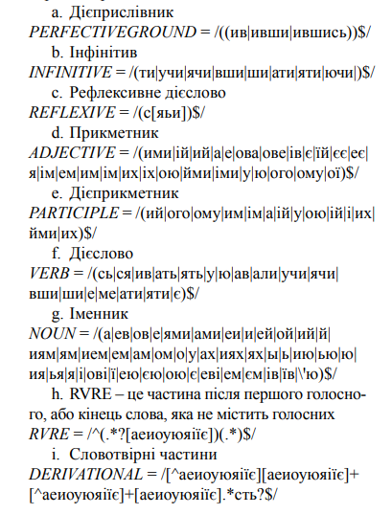
Рисунок 1. Взято із УДК 004.912:811.161.2 ( Автори: Глибовець А. М., Точицький В. В.)
2) Далі виконати такі дії:
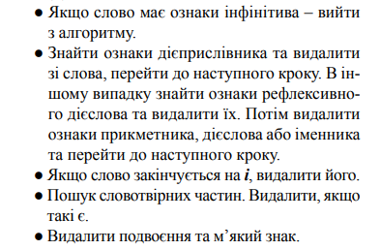
Рисунок 2. Взято із УДК 004.912:811.161.2 ( Автори: Глибовець А. М., Точицький В. В.)

Таблиця порівняння ідеального результату та роботи даного алгоритму:
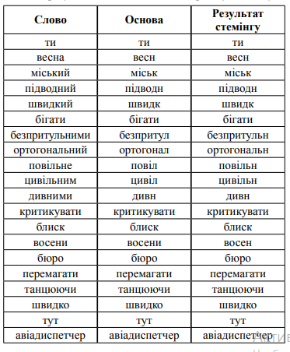
Таблиця 1. Порівняння ідеального результату та роботи даного алгоритму.

Лематизація
Лематизація – це процес, альтернативний стемінгу. Основне завдання лематизації – привести слово до початкової словникової форми – леми. Наприклад, для української мови:
А) для іменника – називний відмінок однини;
Б) для прикметника - називний відмінок однини, чоловічий рід;
В) для дієслова – інфінітив дієслова.
Пошукові системи використовують лематизацію для знаходження повторів, які різняться тільки словоформами. Пошуковий алгоритм порівнює не словоформи, а леми. Лематизація прискорює індексування сторінок, обробку запитів та підвищує відповідність видачі. Через те, що запити також проходять лематизацію, не важливо, що ввів користувач: «куплю комбайн» або «купити комбайна» - пошуковик видасть однаковий результат.
Інше застосування лематизації - перевірка текстів на унікальність.
Векторизація
Переважна більшість математичних моделей працює у векторних просторах великих розмірів, тому виникає потреба відобразити текст у векторному просторі. Основним підходом є мішок слів : для кожного документа будується вектор, кожному слову виділяють певну розмірність. У документ вноситься інформація наскільки слово часто зустрічається в ньому і ми отримуємо вектор. Найпоширенішим методом для обрахування є TF-IDF. TF вираховується кількістю повторів слова. IDF вираховують як логарифм від числа документів в корпусі, поділено на кількість документів, в яких це слово зустрічається. Тому, якщо певне слово зустрічалось у всіх документах, то воно не буде додано. До переваг мішка слів можна віднести просту реалізацію, але ми втрачаємо частину інформації.

Етапи машинного аналізу тексту
Машинний аналіз тексту здійснюється за такими етапами:
- Графематичний аналіз (токенізація)
- Морфологічний аналіз
- Синтаксичний аналіз
- Семантичний аналіз
- Прагматичний аналіз
Графематичний аналіз являє собою перший етап машинного аналізу і здійснює декомпозицію тексту на структурні елементи. Таким чином, головні завдання токенізації є визначення меж речень (сегментація) і поділ речень на слова. Прикладами токенів є слова, розділові знаки, числа, дати, скорочення, грошові позначення, власні імена, електронні адреси та телефони.
Морфологічний аналіз це другий етап обробки тексту. Він передбачає визначення морфологічних характеристик кожного слова в тексті.
Синтаксичний аналіз передбачає деталізацію інформації, яка виникла на морфологічному рівні. Він формує дерево розбору речення - структуру, елементи якої пов'язані синтаксичними правилами.
Існує два основних підходи при побудові дерева синтаксичного розбору: у вигляді дерева залежностей і у вигляді дерева компонентів-складових. Вершинами дерева залежностей є слова, а дугами - зв'язки між словами (рис. 8.7). Вершиною дерева є присудок.
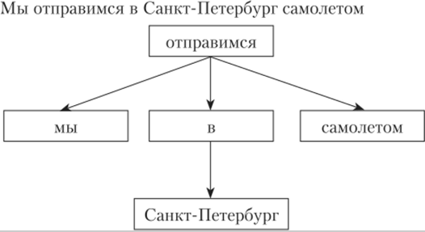
Рисунок 3. Приклад дерева залежностей
Дерево складових будується за наступним алгоритмом. На початку визначаються синтаксичні зв’язки з визначеними їм вагами - важливості. Після того з одержаного графа витягується дерево з найменшою вагою, яке містить найбільше вершин. Вершинами дерева є групи слів, а дугами – зв’язки між групами. Кореневої вершиною є найбільша група, яка потім розділяється на дві групи: іменну групу NP і дієслівну групу VP. Кожна з цих гру ділиться на складові, і так доти, поки на кінцях гілок не опиняться всі слова. 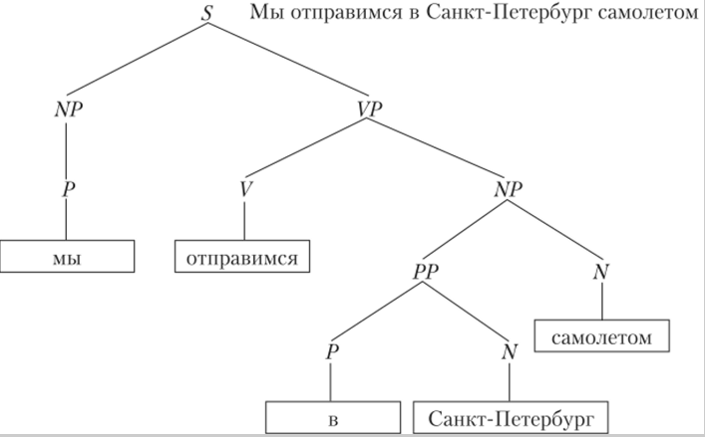

Семантичний аналіз передбачає перехід від структури синтаксичних зв’язків до його змісту. На вході цього етапу є синтаксична структура у вигляді дерева розбору. На виході формується багато семантичних структур, побудованих відповідно до вибраної формальної семантичної моделі.
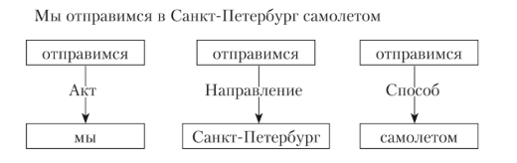
Рисунок 4. Приклад семантичних структур.
Прагматичний аналіз дуже схожий до семантичного, але між ними є суттєва різниця. Семантичний аналіз передбачає витягнення розуміння тексту на основі наперед заданої моделі знань. Прагматичний аналіз виходить за рамки моделей предметної області та грунтується на додаткові фактори.

Розв’язування геометричних завдань на тему «паралелограм»
Найпопулярнішими бібліотеками для аналізу текстів є spaCy, Stanford NLP, NLTK, gensim та інші. На жаль, жодна з них не підтримує українську мову. Оскільки одне з основних завдань було аналіз текстів на українській мові, то вони не підійшли. Для розв’язку поставленої задачі було обрано бібліотеку Pullenti. Через те, що функціонал даної бібліотеки дуже обмежений, не вдалось реалізувати складніші завдання. Було написано клас Чотирикутник, Паралелограм та Parser, який виконує аналіз тексту, вилучає із нього всі дані, які представлені в умові та по них будує клас Паралелограм. Нижче представлені фотографії, на яких зображені типові задачі на тему паралелограм: знаходження площі, периметру паралелограма, його кутів, висоти та сторін. 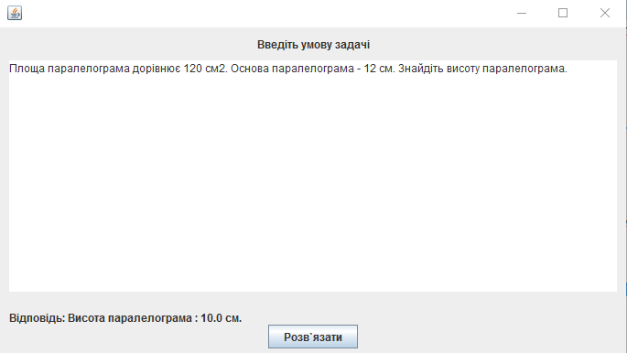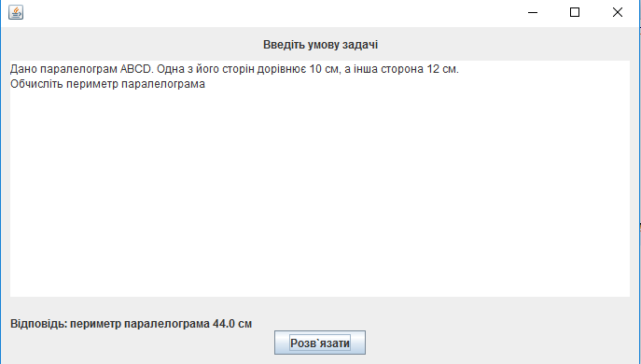
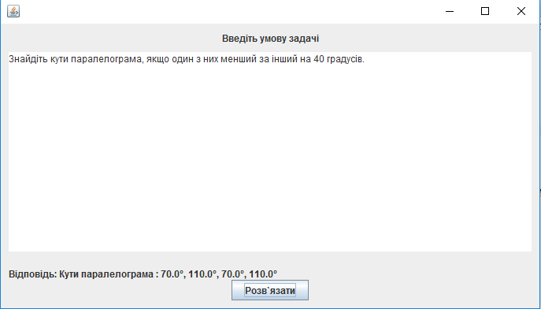
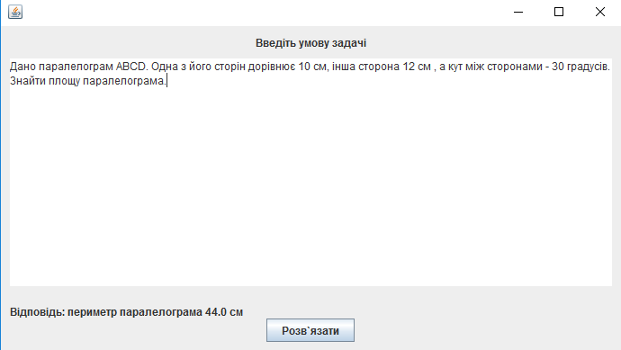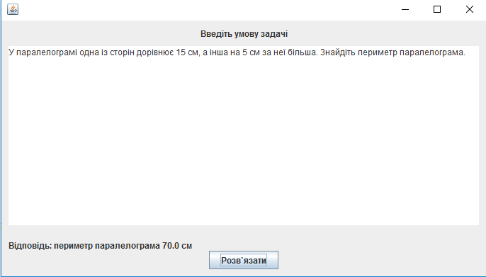

Висновки
Створено програмний продукт, який здатний проводити аналіз тексту, написаний природньою мовою, та розв’язувати геометричні задачі на тему паралелограм. В майбутньому планується покращення програми, наприклад розв’язування уже складніших геометричних завдань та задач на інші розділи геометрії. Також планується впровадження даного програмного продукту в шкільну програму з геометрії. З її допомогою учні зможуть перевірити свої знання з геометрії, отримати підказки для найкоротшого вирішення поставленої перед ними задачі.

Додаток А

Перелік прийнятих скорочень

NLP – National Language Processing (обробка природньої мови)
NLU – National Language Understanding (розуміння природньої мови
TF – Term Frequency (частота слова)
IDF - Inverse document frequency (зворотня частота документа)

Додаток Б

Список використаної літератури
Електронні ресурси | - http://neerc.ifmo.ru/wiki/index.php?title=%D0%9E%D0%B1%D1%80%D0%B0%D0%B1%D0%BE%D1%82%D0%BA%D0%B0_%D0%B5%D1%81%D1%82%D0%B5%D1%81%D1%82%D0%B2%D0%B5%D0%BD%D0%BD%D0%BE%D0%B3%D0%BE_%D1%8F%D0%B7%D1%8B%D0%BA%D0%B0#spaCy.5B9.5D  - https://habr.com/ru/company/mailru/blog/358736/  - https://www.osp.ru/os/2003/12/183694/  - https://dev.by/news/obrabotka-estestvennogo-yazyka-kratkiy-likbez-dlya-razrabotchikov  - https://ru.wikipedia.org/wiki/%D0%9E%D0%B1%D1%80%D0%B0%D0%B1%D0%BE%D1%82%D0%BA%D0%B0_%D0%B5%D1%81%D1%82%D0%B5%D1%81%D1%82%D0%B2%D0%B5%D0%BD%D0%BD%D0%BE%D0%B3%D0%BE_%D1%8F%D0%B7%D1%8B%D0%BA%D0%B0  - https://neurohive.io/ru/novosti/nlp-architect-ot-intel-open-source-biblioteka-modelej-obrabotk/  - http://ekmair.ukma.edu.ua/bitstream/handle/123456789/12541/Hlybovets_Tochytskyi_Alhorytm_tokenizatsii.pdf?sequence=1&isAllowed=y  - http://masters.donntu.org/2018/fknt/stolbunskaya/diss/index.htm  - https://postnauka.ru/video/83444  - http://lab314.brsu.by/kmp-lite/nlp/kmp/Theory/NLP.htm  - https://research-journal.org/technical/morfologicheskij-i-sintaksicheskij-analiz-teksta-na-persidskom-yazyke-s-pomoshhyu-uslovnyx-sluchajnyx-polej/

